Szoftvertesztelői ismeretek

**Írásbeli vizsga**

**A vizsgatevékenység, vagy részeinek leírása**

Az írásbeli vizsga ismertetése:

* 40 db feleletválasztásos tesztkérdés.
* A feleletválasztásos tesztkérdések egyetlen helyes válaszlehetőséget tartalmaznak.
* A helyes választ egyértelműen kell jelölni, a betű félkövérré változtatásával.
* A vizsgázó nevét a file névben kell feltüntetni.
* A vizsgatevékenység végrehajtására rendelkezésre álló időtartam: 90 perc.
* A vizsgatevékenység aránya a teljes képesítő vizsgán belül: 50%.
* Maximálisan elérhető pontszám/százalék: 100 pont/100%.

A kérdések megoszlása:

* 3 db tesztkérdés Linux ismeretekből.
* 3 db tesztkérdés Verziókezelési ismeretekből.
* 3 db tesztkérdés a szoftverarchitektúra ismereteiből.
* 3 db tesztkérdés SQL ismeretekből.
* 28 db tesztkérdés a szoftvertesztelés elméleti ismereteiből.

A vizsgatevékenység értékelésének szempontjai:

* 3 db tesztkérdés Linux ismeretekből - (3x2,5 pont) 7,5%
* 3 db tesztkérdés Verziókezelési ismeretekből - (3x2,5 pont) 7,5%
* 3 db tesztkérdés a szoftverarchitektúra ismereteiből - (3x2,5 pont) 7,5%
* 3 db tesztkérdés SQL ismeretekből - (3x2,5 pont) 7,5%
* 28 db tesztkérdés a szoftvertesztelés elméleti ismereteiből - (28x2,5 pont) 70%
* Helyes válasz 2,5 pontot ér, a helytelen válasz 0 pontot ér.
* A rossz válasz megjelölésért pontlevonás nem jár.

A vizsga eredményessége:

* A vizsgatevékenység akkor eredményes, ha a vizsgázó a megszerezhető összes pontszám legalább 51%-át elérte.

**Linux ismeretek**

1. Melyik linux paranccsal tudjuk egy file tartalmát kiíratni a terminalra?
   1. ls
   2. **cat**
   3. rm
   4. list
2. Mit csinál a következő linux parancs: $ mv file1 /tmp
   1. Átmásolja a file1-et a tmp mappába
   2. Áthelyezi a file1-et a tmp mappába
   3. **Kitörli a file1-et a tmp mappából**
   4. Áthelyezi a tmp file-t a file1 mappába
3. Milyen jogosultsági beállításai vannak a következő file-nak: -rwxr--r-- 1 root root
   1. tulajdonos felhasználó olvasás és írás és végrehajtás, tulajdonos csoport olvasás, mindenki más olvasás.
   2. tulajdonos felhasználó olvasás és írás, tulajdonos csoport írás, mindenki más írás.
   3. **tulajdonos felhasználó olvasás és írás, tulajdonos csoport olvasás, mindenki más olvasás**.
   4. mindent szabad rajta, mert root a tulajdonos felhasználó és csoport is.

**Verziókezelési ismeretek**

1. A GIT verziókezelő rendszerben mi az a branch?
   1. Új vagy különálló másolat a repository-ból.
   2. **Lokális másolat a repository-ból**.
   3. Az összes commit gyűjteménye.
   4. Bármi, aminek emberi olvasható neve van.
2. Minek a rövidítése az SVN?
   1. **Subversion**
   2. Software Versioning
   3. System Versioning Nomenclature
   4. Semi Version Name
3. Melyik parancs helyezi a lokálisan megváltozott file-okat a staging-be?
   1. **commit**
   2. branch
   3. add
   4. checkout

**Szoftverarchitektúra ismeret**

1. Alábbi diagram típusok melyike épül elsősorban az időlegességre?
   1. Class
   2. Sequence
   3. **Activity**
   4. Mindegyik
2. Mi jellemzi a réteges architektúrát?
   1. *Minden rétegnek van egy specifikus szerepe, hívások fentről lefele mennek, jellemző elemei az adatbázis, üzleti logika és megjelenítés.*
   2. Minden rétegnek van egy specifikus szerepe, hívások minden réteg között mehetnek, jellemző elemei az adatbázis, üzleti logika és megjelenítés.
   3. A rétegeknek több szerepe van, hogy az egyik kiesése esetén a többi át tudja venni a szerepét, jellemző elemei az adatbázis, üzleti logika és megjelenítés.
   4. **Minden rétegnek van egy specifikus szerepe, hívások fentről lefele mennek, jellemző elemei az kliens, szerver és adatbázis.**
3. Hol bír jelentőséggel a termék architektúrája a tesztelésben?
   1. Különösebb jelentőséggel nem bír.
   2. **Tervezési fázisban segít a tesztelést is megtervezni, illetve bemenettel szolgál a teszt megközelítéshez és a tesztesetek írásához.**
   3. Segít a teszt management-nek párosítani a teszt feladatokat a tesztelőkhöz.
   4. Rajta keresztül tudjuk meghatározni a követelmények teszt kritériumait.

**SQL ismeret**

1. Melyik paranccsal tudsz elemet törölni egy adattáblából?
   1. INSERT with options
   2. REMOVE
   3. **DELETE**
   4. CUSTOMISE
2. Mit csinál a következő parancs: SELECT studentID, FirstName, LastName, FirstName + ' ' + LastName AS FullName FROM student;
   1. StudentID és FullName recordokat listáz ki
   2. **Egyesíti a FirstName és LastName attribútumokat**
   3. Megadott studentID alapján ír ki rekortokat a student táblából
   4. Táblázatot az vissza studentID, FirstName, LastName és FullName oszlopokkal a student táblából
3. Mi nem igaz az elsődleges kulcsra egy SQL adatbázisban?
   1. Az elsődleges kulcs egy olyan érték, amely alapján minden rekord egyértelműen és összetéveszthetetlenül beazonosítható.
   2. Az elsődleges kulcs egy teljesen egyedi érték, ez az érték nem tartalmazhat NULL-t.
   3. Egy táblának csak egyetlen egy elsődleges kulcsa lehet, amely állhat egy vagy több oszlopból is.
   4. **Egy táblának több elsődleges kulcsa is lehet.**

**Szoftvertesztelés elméleti ismeret**

1. Mi a célja a szoftvertesztelésnek?
   1. **Hibák keresése.**
   2. *Információ nyújtása a termék minőségéről.*
   3. Előre megbeszélt minőségi szint elérése és információ nyújtása a minőségről.
   4. Előre megbeszélt minőségi szint elérése.
2. Mik az előnyei a korai tesztelésnek?
   1. Tesztelhetőbb követelmények létrehozása korábban.
   2. Hibák olcsóbb kijavítása.
   3. Hibák ismétlődésének megelőzése.
   4. **Mindegyik.**
3. Az alábbi szituációban mi az emberi eredetű hiba, defekt és a meghibásodás?

Adott egy térfigyelő rendszer, ami számos kamera egyidejű működtetésére képes. Az adatátvitel optimalizálása végett csak akkor van adadátvitel a hálózaton a kamerák és a központ között, amikor mozgást érzékel a kamera. Ezért időben nagymértékben változhat az adatátvitel mértéke. A rendszer egy telepített változata az előírt 100MB/s helyett csak 10MB/s forgalmat tud átvinni, mert egy feldolgozó egység nem felel meg az előírtaknak. Ezért bizonyos terheltség felett az adatok feldolgozása kiszámíthatatlanná válik.

* 1. A feldolgozó egység kiválasztása az emberi eredetű hiba, az adatfeldolgozás kiszámíthatatlansága a defekt és az átviteli sebesség nem megfelelősége a meghibásodás
  2. A követelmény helytelen felvétele eredetű hiba, az átviteli sebesség nem megfelelősége a defekt defekt és az adatfeldolgozás kiszámíthatatlansága a meghibásodás
  3. A követelmény helytelen felvétele eredetű hiba, az adatfeldolgozás kiszámíthatatlansága a defekt és az átviteli sebesség nem megfelelősége a meghibásodás
  4. **A feldolgozó egység kiválasztása az emberi eredetű hiba, az átviteli sebesség nem megfelelősége a defekt defekt és az adatfeldolgozás kiszámíthatatlansága a meghibásodás**

1. Melyik teszteket érdemes automatizálni?
   1. Amiket ritkán futtatunk és kevesen ismernek.
   2. Mindent automatizálni kell, mert az javítja a hatékonyságot.
   3. Amin sokat nyerünk, ha gyorsan fut és a gép jellemzően jobban megcsinálja, mint az ember
   4. **Exploratory teszteket**
2. Melyik az az elem, ami összeköti a követelményt a teszteléssel?
   1. Követhetőség
   2. Teszt kritérium
   3. Megvalósíthatóság
   4. **Teszt terv**
3. Mi jellemző a követelménygyűjtésre általában?
   1. **A követelmények általában világosak a project kezdetekor.**
   2. A követelmények mindig tesztelhetően vannak megfogalmazva.
   3. A követelmények explicit megfogalmazása mindenkinek egyértelmű igény.
   4. A követelmények általában több kör gyűjtés után stabilizálódnak.
4. Párosítsd össze a V modell szintjeit!
   1. System design - unit test, module design - system test, requirement specifications - integration test, architectural design, acceptance test
   2. Module design - integration test - architectural design - unit test, requirement specification - system test, system design - acceptance test
   3. Module design - unit test, architectural design - system test, system design - integration test, requirement specification - acceptance test
   4. **Module design - unit test, architectural design - integration test, system design - system test, requirement specification - acceptance test**
5. Adott az alábbi döntési tábla, amely időjárási körülmények és az úti cél távolsága alapján meghatározza, mely közlekedési módot kell használni.  
     
     
     
   Mekkora a 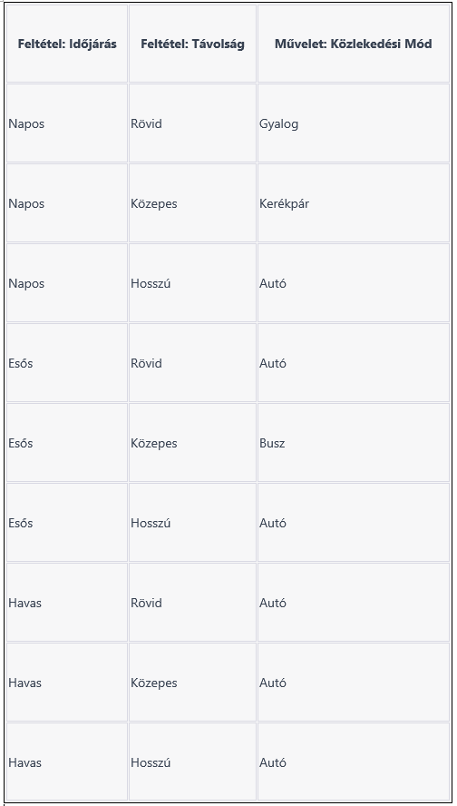minimális teszteset halmaz, amivel le tudjuk fedni a táblát?
   1. 5
   2. **6**
   3. 8
   4. 9
6. Adott az alábbi állapotgép: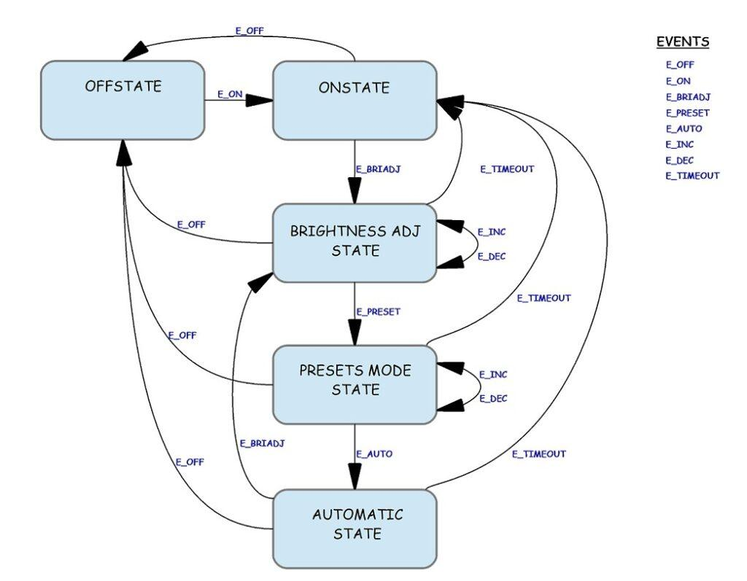  
   Legkevesebb hány átmenetből tudjuk az összes átmenetet letesztelni az offstate-ből kiindulva (az irányok számítanak)?
   1. 26
   2. **28**
   3. 29
   4. 31
7. Egy program a numerikus mezőket az alábbiak szerint validálja:   
   12 alatt lévő értékeket elutasítja  
   12 és 18 közötti értékeket elfogadja  
   18 vagy annál nagyobb értékeket elutasítja.   
   Az alábbiak közül melyik tartalmazza a legtöbb valid határértéket?
   1. 11, 12, 13, 18
   2. 11, 12, 18, 19
   3. 12, 13, 19, 20
   4. **12, 13, 17, 18**

1. Egy űrlapon található mező egy szövegdobozt tartalmaz, amely numerikus értékeket fogad el 18 és 25 közötti tartományban. Az alábbi értékek közül melyik tartozik az invalid ekvivalencia osztályba?
   1. **17**
   2. 19
   3. 24
   4. 21
2. Melyik szinten a legjobban használható a felhasználási eset?
   1. Modul
   2. Integrációs
   3. Rendszer
   4. **Felhasználási/elfogadási**
3. Mit jelent a defect clustering?
   1. **A hibák nagy része a modulok kis részében található**
   2. A hibák általában nem korrelálnak egymással
   3. Ha nem frissítjük és bővítjük a tesztjeinket, idővel csökken a hatékonyságuk
   4. Idővel nő a tesztek javításának költsége
4. Strukturális tesztelés esetén mit jelent egy fedés?
   1. Adott kód elemek összessége, mint 100%-hoz képest a tesztek a kódelemek mekkora részét érintették.
   2. Hány sort érintettek a kódból a tesztjeink.
   3. **A követelmények teszt kritériumainak mekkora részét igazoltuk már a tesztjeinkkel.**
   4. Strukturális tesztelés esetén nem használunk fedéseket, mert nincsenek követelményeink.
5. Mi igaz a specifikáció alapú tesztelésre?
   1. Egy tapasztalat alapú tesztelési technika.
   2. White box tesztelésként is ismert.
   3. A kód strukturájából indulunk ki és írjuk meg a tesztjeinket.
   4. **A követelményekből kiindulva határozunk meg bemenet-kimenet párokat a tesztelés során.**
6. Mi az a modul teszt?
   1. Modulok közös viselkedését vizsgáló teszt
   2. Automatizált white box teszt
   3. **Egy önállóan működő kódrész tesztje, legyen az black- vagy whitebox**
   4. Gumifogalom, amit a V modellben használunk
7. Mi az a rendszer integrációs teszt?
   1. Az ügyfél vagy felhasználók részéről történik, és azt ellenőrzi, hogy a szoftver megfelel-e az üzleti igényeknek és a végfelhasználói elvárásoknak.
   2. A termék egyéb termékekkel és rendszerekkel való együttműködését vizsgálja.
   3. **A szoftverkomponensek közötti együttműködést vizsgálja.**
   4. Azt vizsgálja, hogy a szoftver hogyan teljesít terhelés alatt vagy meghatározott terheléses feltételek mellett.
8. Alábbiak közül melyik lehet egy test stratégia része?
   1. Teszt megközelítés
   2. Konkrét tesztesetek
   3. Teszt záró report
   4. **Követelmények**
9. Mik a lényeges részei egy hibajegynek
   1. Hibajegy azonosítója, súlyosság, prioritás, hibakezelő felelős, hiba státusza, létrehozás dátuma.
   2. **Hibajegy azonosítója, hiba leírása, súlyosság, prioritás, hibakezelő felelős.**
   3. Csak a hiba leírása és a reprodukáláshoz szükséges információ a lényeg.
   4. Hibajegy azonosítója, hiba leírása, súlyosság, prioritás, hibakezelő felelős, hiba státusza, létrehozás dátuma.
10. Mi az a test item?
    1. Amit mérünk a fedésekkel.
    2. Egy-egy megfeleltetés van a teszt itemek és a tesztesetek között.
    3. **Egy különálló elem, amit tesztelünk. Általában a termék több teszt item-re bontható.**
    4. Az a része e követelménynek, aminek a fennállását igazoljuk a tesztekkel.
11. Mi az összefüggés a követelmény, teszteset és teszt kritérium között?
    1. **Tesztelés megkezdésekor csak a követelménynek kell meglennie, a tesztelő adja hozzá a másik kettőt**
    2. Teszteset adja a teszt kritériumot, amit hozzá trace-elünk a követelményhez
    3. Követelményből egyértelműen következik a teszt kritérium, amit igazolunk a tesztesettel.
    4. Mindhárom a teszt item része
12. Alábbiak közül melyik használható kódolási standard-ok érvényre juttatására?
    1. Performacia tesztelő eszközök
    2. Teszt összehasonlítók
    3. Teszt management tool-ok
    4. **Statikus analízis tool-ok**
13. Melyik a teszt lead és melyik a tesztelő feladat az alábbiak közül:
    * 1. Teszt stratégia írás
      2. Tesztelő eszközök kiválasztása
      3. Adatok beszerzése és előkészítése
      4. Tesztek ütemezése
    1. Teszt leader: i, ii, iv; tesztelő: iii
    2. Teszt leader: i, iii, iv; tesztelő: ii
    3. **Teszt leader: i, iv; tesztelő: ii. iii**
    4. Teszt leader: i; tesztelő: ii, iii, iv
14. Alábbiak közül melyik a legjobban használható abban az esetben, ha a specifikáció nagyon régi
    1. Struktúra alapú és kimerítő tesztelés
    2. **Fekete doboz tesztelés**
    3. Struktúra alapú és tapasztalati alapú tesztelés
    4. Specifikáció alapú és struktúra alapú
15. Alábbiak közül melyik gyakran kiegészítése az ekvivalencia osztályoknak?
    1. Felhasználási eset
    2. **Decision table**
    3. State transition
    4. BVA
16. Melyik dokumentum írja le a tesztesetek végrehajtási sorrendjét?
    1. **Teszt terv**
    2. Teszt procedúra specifikáció
    3. Teszt item
    4. Teszt design specifikáció
17. Melyik teszt is gyakran a megrendelő vagy a felhasználó része?
    1. Elfogadási
    2. Maintenance
    3. **Usability**
    4. Funkcionális
18. Az alábbiak közül melyik egy jó leírása a specifikáció-alapú teszt technikáknak?
    1. A teszteket az alapján csináljuk, hogy a termék hogy lett felépítve
    2. **A teszteket formális vagy informális modellekből vezetjük le, amik leírják, hogy az adott problémát hogy oldja meg a termék vagy egy komponense**
    3. A teszteket a tesztelők tapasztalataiból és domain tudásából vezetik le
    4. A teszteket a rendszer vagy komponens strukturális elemeinek lefedéséből eredeztetjük